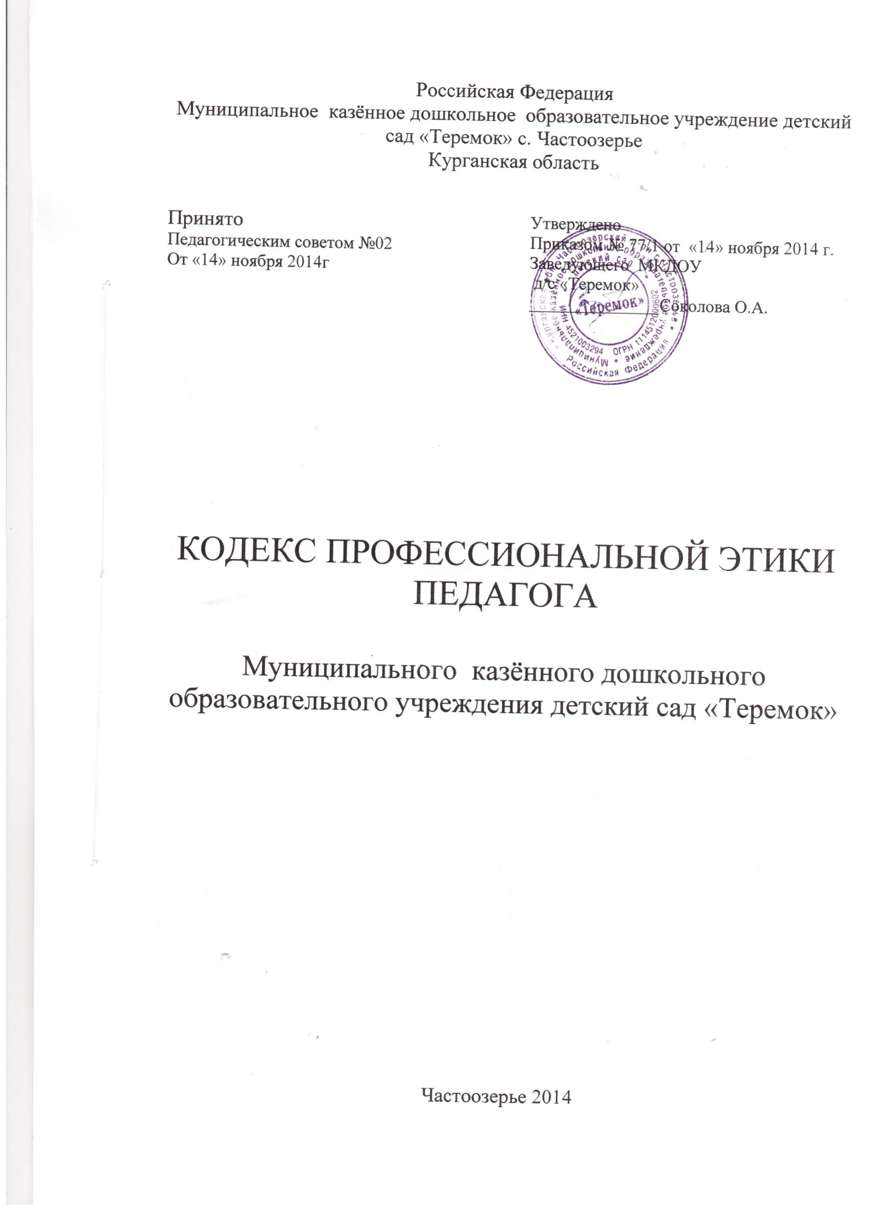

1. ОБЩИЕ ПОЛОЖЕНИЯ
1.1. Кодекс профессиональной этики педагогических работниковМуниципального казённого дошкольного образовательного учреждения детский сад «Теремок»
(далее – Кодекс) разработан на основании положений Конституции Российской Федерации, Федерального закона от 29 декабря 2012г. № 273-ФЗ «Об образовании в Российской Федерации», Указа Президента Российской Федерации от 7 мая 2012г. № 597 «О мероприятиях по реализации государственной социальной политики» и иных нормативных правовых актов Российской Федерации.Кодекс -локальный актМуниципального казённого дошкольного образовательного учреждения детский сад «Теремок», разработанный с целью создания корпоративной культуры в учреждении, улучшения имиджа учреждения, оптимизации взаимодействия с внешней средой и внутри учреждения, совершенствования ее управленческой структуры.
1.2. Кодекс – это свод основных морально-этических норм и правил социального поведения, следуя которым педагоги укрепляют репутацию учреждения, поддерживая ее авторитет, и продолжают традиции предшествующих поколений педагогов и обучающихся.
1.3. Кодекс определяет принципы совместной жизнедеятельности обучающихся, педагогов и сотрудников учреждения, основанные на уважительном, вежливом и заботливом отношении друг к другу и к окружающим, на принципах сотрудничества и ответственности за функционирование учреждения.
1.4. Учреждение обязано создать необходимые условия для полной реализации положений Кодекса.
1.5. Изменения и дополнения в Кодекс могут вноситься по инициативе, как отдельных педагогов, так и иных служб (педагогического совета, администрации) учреждения. Изменения и дополнения утверждаются Комиссией по этике.
1.6. Кодекс является документом, открытым для ознакомления всем участникам образовательного процесса (детям, родителям, педагогам). Содержание Кодекса доводится до сведения педагогов на педсовете, родителей – на родительских собраниях, детей – на учебных занятиях.
1.7. Нормами Кодекса руководствуются педагоги и все сотрудникиМуниципального казённого дошкольного образовательного учреждения детский сад «Теремок», работающие с детьми.
1.8. Данный Кодекс определяет основные нормы профессиональной этики, которые:
- регулируют отношения между педагогами и воспитанниками, педагогами и родителями, педагогами и педагогами, педагогами и вспомогательным персоналом учреждения, работниками и иадминистрацией учреждения;
- защищают человеческую ценность и достоинство;
- поддерживают качество профессиональной деятельности педагогов и честь их профессии;
- создают культуру образовательного учреждения, основанную на доверии, ответственности и справедливости.
1.9. Данный Кодекс обязателен для исполнения всеми членами Муниципального дошкольного образовательного учреждения детский сад «Теремок».
2. ПРЕДМЕТ РЕГУЛИРОВАНИЯ
2.1. Кодекс регулирует социальные нормы (правила поведения) педагога и всех сотрудников, которых онипридерживаются в учреждении в течение всего рабочего времени..
2.2. Кодекс способствует созданию таких условий и обстановки для работы, при которых педагог и вспомогательный персонал учреждения сможет совершенствоваться, выработать новые навыки, иметь здоровую рабочую атмосферу.
2.3.Муниципальное казённое дошкольное образовательное учреждение детский сад «Теремок» в обязательном порядке знакомит с Кодексом всех педагогов сотрудников учреждения и родителей.

3. ЦЕЛЬ КОДЕКСА
3.1. Целью Кодекса является внедрение единых правил поведения.
3.2. Кодекс способствует тому, чтобы педагоги и сотрудники учреждения сами управляли своим поведением, способствует дисциплине и взаимному уважению, а также созданию в учреждении благоприятной и безопасной обстановки.

4. ИСТОЧНИКИ И ПРИНЦИПЫ ПЕДАГОГИЧЕСКОЙ ЭТИКИ
4.1 Источниками норм педагогической этики являются нормы культуры, традиций отечественной педагогики, конституционные положения и законодательные акты Российской Федерации, а также Положения прав человека и прав ребенка.
4.2 Основу норм Кодекса составляют следующие основные принципы: человечность, справедливость, профессионализм, ответственность, терпимость, демократичность, партнерство и солидарность.

5. ОСНОВНЫЕ НОРМЫ
5.1. Личность педагога.
5.1.1. Профессиональная этика педагога требует призвания, преданности своей работе и чувства ответственности при исполнении своих обязанностей.
5.1.2. Педагог требователен по отношению к себе и стремится к самосовершенствованию. Для него характерны самонаблюдение, самоопределение и самовоспитание.
5.1.3. Педагогу необходимо постоянное развитие. Он занимается своим образованием, повышением квалификации и поиском наилучших методов работы.
5.2. Ответственность.
5.2.1. Педагог несет ответственность за качество и результаты доверенной ему педагогической работы – образования подрастающего поколения.
5.2.2. Педагог несет ответственность за физическое, интеллектуальное, эмоциональное и духовное развитие детей.
5.2.3. Педагог несет ответственность за исполнение возложенных на него должностных обязанностей, за сохранность и целевое использование закрепленных за ним ресурсов.
5.3. Авторитет, честь, репутация.
5.3.1. Своим поведением педагог поддерживает и защищает исторически сложившуюся профессиональную честь педагога.
5.3.2. Педагог передает молодому поколению национальные и общечеловеческие культурные ценности, принимает посильное участие в процессе культурного развития молодых специалистов.
5.3.3. В общении с воспитанниками и во всех остальных случаях педагог уважителен, вежлив и корректен. Он знает и соблюдает нормы этикета.
5.3.4. Авторитет педагога основывается на компетентности, справедливости, такте, заботе обвоспитанниках.
5.3.5. Педагог воспитывает на своем положительном примере. Он избегает морализаторства, не спешит осуждать и не требует от других того, что сам соблюдать не в силах.
5.3.6. Педагог имеет право на неприкосновенность личной жизни, однако выбранный им образ жизни не должен наносить ущерб престижу профессии, извращать его отношения своспитанникам и коллегами или мешать исполнению профессиональных обязанностей.
5.3.7. Педагог дорожит своей репутацией.

6. ВЗАИМООТНОШЕНИЯ
6.1. Общение педагога и помощника воспитателя с воспитанниками.
6.1.1. Педагог и помощник воспитателя сам выбирает подходящий стиль общения с воспитанниками, основанный на взаимном уважении.
6.1.2. В первую очередь педагог и помощник воспитателя должен быть требователен к себе. Требовательность по отношению к воспитанникам позитивна, является стержнем профессиональной этики педагога и основой его саморазвития. Педагог и помощник воспитателя никогда не должен терять чувства меры и самообладания.
6.1.3. Педагог и помощник воспитателя выбирает такие методы работы, которые поощряют в его воспитанникахразвитие положительных качеств: самостоятельность, инициативность, ответственность, самоконтроль, самовоспитание, желание сотрудничать и помогать другим.
6.1.4. При оценке поведения и достижений своих воспитанников педагог и помощник воспитателя стремится укреплять их самоуважение и веру в свои силы, показывать им возможности совершенствования, повышать познавательную мотивацию.
6.1.5. Педагог и помощник воспитателя является беспристрастным, одинаково доброжелательным и благосклонным ко всем своим воспитанникам. Приняв необоснованно принижающие воспитанника оценочные решения, педагог должен постараться немедленно исправить свою ошибку.
6.1.6. При оценке достижений воспитанника стремится к объективности и справедливости.
6.1.7. Постоянно заботится о культуре своей речи и общения.
6.1.8. Педагогу и помощнику воспитателя запрещается сообщать другим лицам доверенную лично ему воспитанникаминформацию, за исключением случаев, предусмотренных законодательством.
6.1.9. Не злоупотребляет своим служебным положением. Он не может использовать своих воспитанников, требовать от них каких-либо услуг или одолжений.
6.1.10. Не имеет права требовать от своего воспитанника от его родителя (законного представителя) вознаграждения за свою работу, в том числе и дополнительную.
6.1.11. Толерантен к религиозным убеждениям и политическим взглядам воспитанников и его родителей (законных представителей). Он не имеет права навязывать им свои взгляды, иначе как путем дискуссии.
6.2. Общение между педагогами.
6.2.1. Взаимоотношения между педагогами и педагогом и помощником воспитателя основываются на принципах коллегиальности, партнерства и уважения. Педагог защищает не только свой авторитет, но и авторитет своих коллег. Он не принижает своих коллег в присутствии воспитанниковили других лиц.
6.2.2. Педагог как образец культурного человека всегда обязан приветствовать всех сотрудников (здороваться), проявление иного поведения может рассматриваться как неуважение (пренебрежения). Пренебрежительное отношение недопустимо.
6.2.3. Педагоги и помощники воспитателя избегают необоснованных конфликтов во взаимоотношениях. В случае возникновения разногласий они стремятся к их конструктивному решению. Если же педагоги не могут придти к общему решению (согласию) в возникшей ситуации, то одна из сторон имеет право направить в Комиссию по этике просьбу помочь разобрать данную ситуацию. Комиссия принимает решение о необходимости информирования о ситуации руководителя.
6.2.4. ПедагогиМуниципального казённого дошкольного образовательного учреждения детский сад «Теремок» стараются избегать конкуренции, основанной не на достижениях в профессиональной сфере, мешающей их партнерству при выполнении общего дела. Педагогов объединяют взаимовыручка, поддержка, открытость и доверие.
6.2.5. Преследование педагога за критику строго запрещено. Критика, направленная на работу, решения, взгляды и поступки коллег сотрудников или администрации, не должна унижать подвергаемое критике лицо. Она обязана быть обоснованной, конструктивной, тактичной, необидной, доброжелательной. Важнейшие проблемы и решения в педагогической жизни обсуждаются и принимаются в открытых педагогических дискуссиях. Недопустимо распространение сплетен.
6.2.6. Сотрудники Муниципального казённого дошкольного образовательного учреждения детский сад «Теремок»не имеют права обсуждать внутренние проблемы и конфликтные ситуации Муниципального казённого дошкольного образовательного учреждения детский сад «Теремок»за пределами учреждения, в том числе и в социальных сетях Интернет.
6.2.7. Приветствуются положительные отзывы, комментарии педагогов о деятельности коллег, учреждения за его пределами, в выступлениях на совещаниях, научно-практических конференциях, мастер-классах.
6.2.8. Педагоги не прикрывают ошибки и проступки друг друга. Если же подобное станет известно Комиссии по этике, то она имеет право начать расследование по выявлению прикрытых ошибок, проступков и т.д.
6.3. Взаимоотношения с администрацией.
6.3.1. Взаимоотношения в Муниципальном казённом дошкольном образовательном учреждении детский сад «Теремок»базируются на принципах свободы слова и убеждений, терпимости, демократичности и справедливости. Администрация учреждения делает все возможное для полного раскрытия способностей и умений педагога как основного субъекта образовательной деятельности.
6.3.2. Администрация учреждения терпимо относится к разнообразию политических, религиозных, философских взглядов, вкусов и мнений, создает условия для обмена взглядами, возможности договориться и найти общий язык. Различные статусы педагогов, квалификационные категории и обязанности не должны препятствовать равноправному выражению всеми педагогами своего мнения и защите своих убеждений.
6.3.3. Администрация не может дискриминировать, игнорировать или преследовать педагогов за их убеждения или на основании личных симпатий или антипатий. Отношения администрации с каждым из педагогов основываются на принципе равноправия.
6.3.4. Администрация не может требовать или собирать информацию о личной жизни педагога, не связанную с выполнением им своих трудовых обязанностей.
6.3.5. Оценки и решения руководителя структурного подразделения должны быть беспристрастными и основываться на фактах и реальных заслугах педагогов.
6.3.6. Педагоги имеют право получать от администрации информацию, имеющую значение для работы учреждения. Администрация не имеет права скрывать или извращать информацию, могущую повлиять на карьеру педагога и на качество его труда. Важные для педагогического сообщества решения принимаются в учреждении на основе принципов открытости и общего участия.
6.3.7. Педагоги учреждения уважительно относятся к администрации, соблюдают субординацию и при возникновении конфликта с администрацией пытаются его разрешить с соблюдением этических норм. Если же иное не получается по каким-либо причинам, то конфликт разбирается Комиссией по этике.
6.3.8. В случае выявления преступной деятельности педагога(ов) и ответственных сотрудников администрации, а также грубых нарушений профессиональной этики заведующийучреждения должен принять решение единолично или при необходимости привлечь Комиссию по этике для принятия кардинального решения (действий) по отношению к нарушителям.
6.4. Отношения с родителями (законными представителями) воспитанников.
6.4.1. Консультация родителей по проблемам воспитания детей – важнейшая часть деятельности педагога. Он устраняет причины конфликтов на основе этических принципов.
6.4.2. Педагог и помощник воспитателя не разглашает высказанное детьми мнение о своих родителях (законных представителях) или мнение родителей или опекунов о детях. Передавать такое мнение другой стороне можно лишь с согласия лица, довершившего педагогу упомянутое мнение.
6.4.3. Педагоги и помощники воспитателя должны уважительно и доброжелательно общаться с родителями воспитанников, не имеют права побуждать родительские комитеты организовывать для педагогов угощения, поздравления и тому подобное.
6.4.4. Отношения педагогов с родителями не должны оказывать влияния на оценку личности и достижений детей.
6.4.5. На отношения педагогов с воспитанниками и на их оценку не должна влиять поддержка, благотворительность и т.п. оказываемая их родителями (законными представителями) учреждению.
6.5. Взаимоотношения с обществом.
6.5.1. Педагог является не только учителем и воспитателем детей, но и общественным просветителем, хранителем культурных ценностей, порядочным образованным человеком.
6.5.2. Педагог старается внести свой вклад в корректное взаимодействие всех групп сообщества. Не только в частной, но и в общественной жизни педагог избегает распрей, конфликтов, ссор. Он более других готов предвидеть и решать проблемы, предотвращать разногласия.
6.5.3 Педагог хорошо понимает и исполняет свой гражданский долг и социальную роль, избегает подчеркнутой исключительности, однако также не склонен и к любым видам приспособленчества к социальному окружению.

7. ИСПОЛЬЗОВАНИЕ ТЕХНИЧЕСКИХ И ИНЫХ РЕСУРСОВ
7.1. Педагоги, сотрудники детского сада и административные работники должны бережно и обоснованно расходовать материальные и другие ресурсы учреждения. Они не имеют права использовать имущество Муниципального казённого дошкольного образовательного учреждения детский сад «Теремок» (помещение, мебель, телефон, компьютер, копировальную технику, другое оборудование, почтовые услуги, инструменты и материалы), а также свое рабочее время для личных нужд. Случаи, в которых педагогам разрешается пользоваться вещами и рабочим временем, должны регламентироваться правилами сохранности имущества учреждения.

8. ЛИЧНЫЕ ИНТЕРЕСЫ И САМООТВОД
8.1. Педагоги сотрудники и администрацияучреждения объективны и бескорыстны. Служебные решения не подчиняются собственным интересам, а также личным интересам членов семей, родственников и друзей.
8.2 .Если педагог является членом совета, комиссии или иной рабочей группы, обязанной принимать решения, в которых он лично заинтересован, и в связи с этим не может сохранять беспристрастность, он сообщает об этом лицам, участвующим в обсуждении, и берет самоотвод от голосования или иного способа принятия решения.
8.3. Педагог не может представлять свое учреждение в судебном споре с другим учреждением, предприятием или физическими лицами в том случае, если с партнерами по данному делу его связывают какие-либо частные интересы или счеты, и он может быть заинтересован в том или ином исходе дела. О своей заинтересованности он должен сообщить руководству и лицам, рассматривающим данное дело.

9. БЛАГОТВОРИТЕЛЬНОСТЬ И МЕЦЕНАТСТВО
9.1. Учреждение имеет право принимать бескорыстную помощь со стороны физических, юридических лиц.
9.2. Педагог является честным человеком и строго соблюдает законодательство Российской Федерации. С профессиональной этикой педагога не сочетаются ни получение взятки, ни ее дача.
9.3. Заведующийдетским садом или педагог может принять от родителей любую бескорыстную помощь, предназначенную образовательному учреждению. О предоставлении такой помощи необходимо поставить в известность общественность и выразить публично за нее благодарность.

10. ПРИЕМ НА РАБОТУ И ПЕРЕВОД НА БОЛЕЕВЫСОКУЮ ДОЛЖНОСТЬ
10.1. Заведующийдетским садом должен сохранять беспристрастность при подборе на работу нового сотрудника или повышении сотрудника в должности.

11. КОМИССИЯ ПО ЭТИКЕ
11.1. Кандидаты на должность председателя Комиссии по этике выдвигаются членами коллектива или путем самовыдвижения.
11.2. Председателя Комиссии по этике выбирают большинством голосов путем открытого голосования в рамках проведения педагогического совета.
11.3. Срок полномочия председателя - один год с правом выдвижения через 3 года.
11.4. Председатель после своего избрания на этом же педсовете имеет право изъявить желание и рекомендовать к себе в Комиссию четырех человек, но они также избираются путем открытого голосования.
11.5. Члены Комиссии также избираются сроком на один год с правом выдвижения через 3 года.
11.6. Комиссия по этике принимает заявления от педагогов, сотрудников, обучающихся и их родителей только в письменной форме.
11.7. Комиссия по этике по поступившим заявлениям разрешает возникающие конфликты только на территории образовательной организации, только в полном составе и в определенное время, заранее оповестив заявителя и ответчика.
11.8. Председатель Комиссии имеет право наложить вето на решение членов комиссии.
11.9. Председатель Комиссии подчиняется заведующему детским садом, но в своих действиях независим, если это не противоречит Уставу учреждения, законодательству РФ.
11.10. Председатель в одностороннем порядке имеет право пригласить для профилактической беседы педагога, сотрудника, родителей, не собирая для этого весь состав Комиссии.
11.11. Председатель имеет права обратиться за помощью к заведующему детским садом для разрешения особо острых конфликтов.
11.12. Председатель и члены Комиссии по этике не имеют права разглашать информацию, поступающую к ним.
11.13. Комиссия несет персональную ответственность за принятие решений.
11.14. Никто, кроме членов Комиссии, не имеет доступа к информации. Заведующий детским сада, лишь правдиво информируются по их запросу.
11.15. Пожаловаться на Комиссию можно только в письменной форме, поданной на имя заведующего детским садом. В данном случае председатель Комиссии должен будет также в письменной форме опровергнуть данное заявление-жалобу, либо его прокомментировать, либо принять во внимание.

12. ЗАКЛЮЧИТЕЛЬНЫЕ ПОЛОЖЕНИЯ
12.1. При приеме на работу вМуниципальное казённое дошкольное образовательное учреждения детский сад «Теремок»заведующий обязан оговорить, что педагог и сотрудник должен действовать в пределах своей профессиональной компетенции на основе Кодекса и ознакомить педагога с его содержанием.
12.2. Нарушение положений Кодекса рассматривается педагогическим коллективом и администрацией учреждения, а при необходимости – более высокой профессиональной организацией.

